Feuer, Wasser, Luft und Erde neu interpretiert für
DUETTE® Wabenplissee

Mit Fashion-Appeal und einzigartigem Sieger-Design – so präsentiert sich die neue, herausragende Kollektion Elements by sieger design. Die international bekannte und mit vielen Designpreisen ausgezeichnete Agentur hat eine überraschende Design-Kollektion aufgelegt, die DUETTE® Wabenplissee zum Highlight am Fenster macht. Mit der Elements Kollektion by sieger design gelingt ein ausdrucksstarkes Design-Statement, das den hochfunktionalen Licht-, Sicht- und Sonnenschutz zum Lifestyle-Produkt avancieren lässt.

Pure Ästhetik
Mit den vier Dessins Earth, Water, Air und Fire präsentiert sich die Elements Kollektion in der für sieger design typischen ästhetischen Handschrift als poetische Ikone. Die Dessins visualisieren die ursprünglichen Kraftquellen der Natur, die großen Einfluss auf die innere Balance und die Gesundheit des Menschen haben. So erzielt die Elements Kollektion by sieger design für DUETTE® Wabenplissee einen erfrischenden Look zum Wohlfühlen.

sieger design
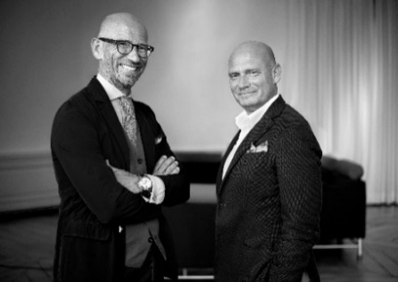
Ausgezeichnet mit über 200 Design-Preisen und bekannt für Produktentwicklungen u.a. für Dornbracht, Duravit, Trilux oder Lamy, entwickelte sieger design erstmalig eine innovative Designserie für Sonnenschutz. Die Kollektion Elements by sieger design wird hierbei noch ergänzt von der
DUETTE® Heroes Kollektion by SIEGER, deren Superhelden-Motive für einen ganz besonderen Look am Fenster sorgen.

Im Rahmen des gestalterischen Gesamtkonzeptes legt sieger design ein besonderes Augenmerk auf Ästhetik, auf technischen und handwerklichen Anspruch sowie auf den Sinn für Funktionalität, Innovationskraft und Nachhaltigkeit. Die von sieger design entwickelten Produkte zeichnen eine unverwechselbare Ästhetik und ein langer Lebenszyklus aus. „Der langfristige Erfolg vieler Produktserien, die wir in den letzten fast 40 Jahren gestaltet haben, bestätigt unser Gespür für Trends. Es sagt uns, wann es an der Zeit für eine neue Idee ist – wie die von Elements oder der Heroes-Kollektion“, so Christian Sieger.

Folgende Bildmotive zur Elements Kollektion by sieger design können Sie über www.duette.de/presse/duette-pressetexte herunterladen:

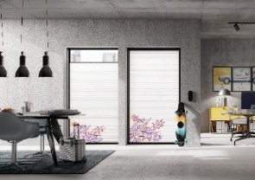
Dessin Fire aus der DUETTE® Elements Kollektion by sieger design setzt einen farbenfrohen Akzent am Fenster und bringt pure Lebenslust in das Interieur. Energie, Leidenschaft und Wärme zeichnen das Element Feuer aus. Als Explosion linear- geometrischer Sterne ist das DUETTE® Design ein Erkennungszeichen von sieger design und ein Must-have für moderne Wohnkonzepte.

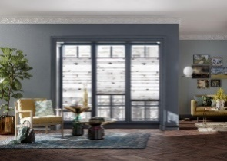
Dessin Air ist von kunstvoller Malerei auf chinesischem Porzellan inspiriert. Modern interpretiert zeigt es Vögel, die ruhig über einer Landschaft voller Blumen schweben – eine lässige Eleganz mit viel Wohlgefühl.

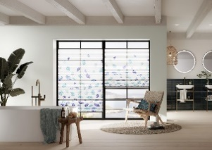
Mit einem abstrakten Korallenmotiv in frischen Blautönen verleiht Dessin Water jedem Bad einen modernen Look.

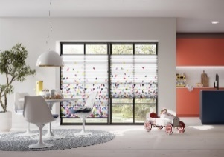
Bunte Dreiecke, die von einem kräftigen Windstoß in die Luft gewirbelt werden, visualisieren Dessin Earth und bringen einen künstlerisch modernen Look in das Zuhause.

Weitere Presseinformationen und Pressefotos auf www.duette.de, www.duette.at, www.duette.ch

Ansprechpartner für die Presse:
Ulrich Klose | Agenta PR | PR-Unit der Agenta Werbeagentur GmbH
Telefon +49 (0) 251 5305-142 · Telefax +49 (0) 251 5305-195 · E-Mail: u.klose@agenta.de
Königsstraße 51-53 · D-48143 Münster

